na
国都报告系列 2012年11月5日星期一
国都宏观数据点评

PMI数据重回50之上 经济有企稳迹象
国都期货研发服务部
分析师：李健
执业编号：F0253574
电话：010-84183026
邮箱：lijian@guodu.cc

地址：北京市东城区东直门南大街3号国华投资大厦10层
国都期货有限公司
网址：www.guodu.cc


中国物流与采购联合会、国家统计局服务业调查中心发布的10月份中国制造业PMI为50.2%，比上月上升0.4个百分点。从11个分项指数来看，只有积压订单指数下降，其余指数均不同程度回升。其中，采购量指数、原材料库存指数上升明显，升幅超过1个百分点。分行业来看，纺织服装服饰业、木材加工及家具制造业、计算机通信电子设备及仪器仪表制造业、医药制造业、非金属矿物制品业等14个行业高于50%；金属制品业、烟草制品业、造纸印刷及文教体美娱用品制造业等7个行业低于50%。
10月PMI指数继续保持回升态势，已略高于50%的临界值，结合之前公布的汇丰PMI我们认为目前经济有企稳迹象，之前政策支持以及流动性改善的效果开始体现。新订单指数、新出口订单指数、采购量指数继续回升，反映企业去库存活动基本结束。预计四季度经济有望见底，关注十八大后的政策变化。
汇丰中国11月5日发布10月服务业PMI指数。经季节性调整的10月经营活动指数录得53.5，低于9月（54.3），显示服务业活动虽有实质增长，但增速放缓。10月数据显示，中国服务业经营活动增长，但增速环比放缓。月内新订单也有实质增长，但增速也在放缓。与此同时，积压工作创下两年来最大降幅，而用工规模仅有轻微增长。
价格方面，投入成本保持实质涨幅，而收费价格则创下4个月来最大降幅。经季节性调整的10月经营活动指数录得53.5，低于9月（54.3），显示服务业活动虽有实质增长，但增速放缓。部分受访企业表示增长的原因与客户数量及新订单量增加有关。
10月份，新业务温和增长，近14%的调查样本显示新订单量上升，原因多与新客户增加有关。不过，本月新业务增速环比放缓，并且低于长期平均值。月内积压工作量虽只是温和下降，但降幅已是两年来最大，受访企业表示原因是增加了人手，以及订单量未如预期。与此同时，服务业用工规模增长，但增幅轻微，绝大多数调查样本（逾88%）显示用工数量与9月份持平。继9月份轻微上升后，服务业平均收费价格在10月份小幅下降。逾6%的受访企业降低了收费价格，原因多与竞争加剧有关。10月份，投入成本上扬，升幅虽然环比放缓，但整体仍比较明显。约8%的受访企业表示月内投入成本上升，报告成本下降的企业不足3%。

【本周重要财经事件】
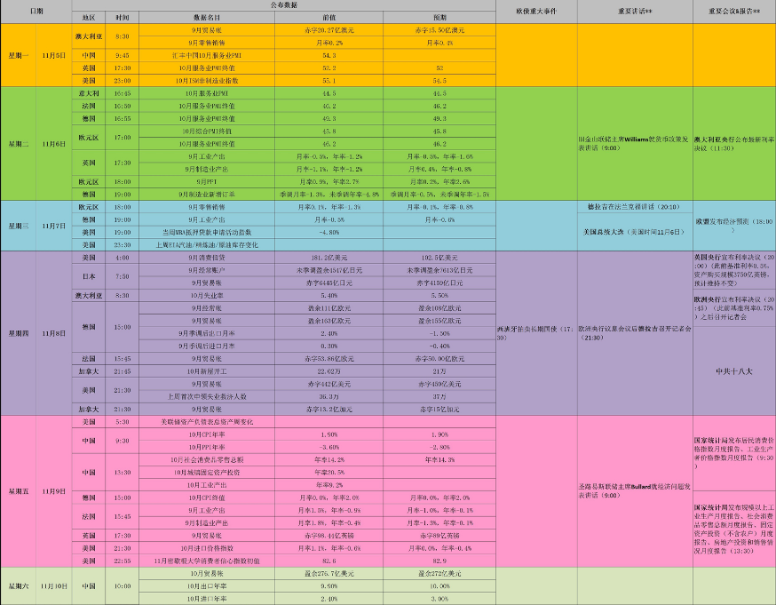

免责声明：
如果您对本报告有任何意见或建议，请致信于国都信箱(yfb@guodu.cc），欢迎您及时告诉我们您对本刊的任何想法！
本刊所有信息均建立在可靠的资料来源基础上。我们力求能为您提供精确的数据，客观的分析和全面的观点。但我们必须声明，对所有信息可能导致的任何损失概不负责。
本报告并不提供量身定制的投资建议。报告的撰写并未虑及读者的具体财务状况及目标。国都期货研究团队建议投资者应独立评估特定的投资和战略，并鼓励投资者征求专业财务顾问的意见。具体的投资或战略是否恰当取决于投资者自身的状况和目标。
版权声明：（c）本报告版权为国都期货有限公司所有。本刊所含文字、数据和图表未经国都期货有限公司书面许可，任何人不得以电子、机械、影印、录音或其他任何形式复制、传播或存储于任何检索系统。不经许可，复制本刊任何内容皆属违反版权法行为，可能将受到法律起诉，并承担与之相关的所有损失赔偿和法律费用。涉及版权的所有问题请垂询：010-64000083。

